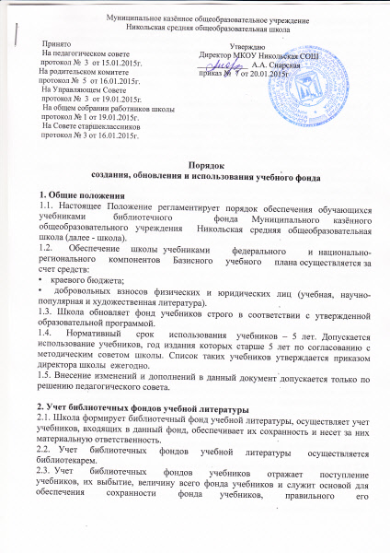
формирования и использования, контроля за наличием и движением учебников.
2.4. Издания, переданные физическими и юридическими лицами на добровольной основе в школьный фонд библиотеки, оформляются актом о дарении.
2.5. Учет учебной литературы фиксируется в инвентарной книге.
2.6. Учет художественной литературы фиксируется в журнале учета художественной литературы.

3. Система обеспечения учебной литературой школы
3.1. Школа определяет выбор учебных программ и учебно-методической литературы для организации образовательного процесса в соответствии с образовательной программой, учебным планом школы.
3.2. Школа информирует обучающихся и их родителей о перечне учебной литературы, входящей в комплект для обучения в данном классе.
3.3. Школа осуществляет контроль за сохранностью учебной литературы, выданной учащимся.
3.4.Школа анализирует состояние обеспеченности библиотечного фонда школы учебной и программно-методической литературой.
3.5. Школа проводит ежегодную инвентаризацию библиотечного фонда учебной литературы.
3.6. Школа формирует заказ на учебную литературу и направляют его в управление образования администрации Абанского района в информационно-методическую службу (далее - ИМС). Заказ формируют на основании потребности с учетом имеющихся фондов учебников школьных библиотек и краевого Перечня.
3.7. Школа разрабатывает и утверждает нормативные документы, регламентирующий деятельность школы по обеспечению учащихся учебной литературой.
3.8. Школа осуществляет контроль за соответствием фонда учебной и программно-методической литературы реализуемым программам и учебному плану школы.

4. Правила пользования учебной литературой

4.1. Регистрация абонентов.
4.1.1. Запись обучающихся в библиотечный центр производиться по списочному составу класса в индивидуальном порядке, педагогических и иных работников школы, родителей (иных законных представителей) обучающихся – по паспорту.
4.1.2. Перерегистрация пользователей библиотеки производится ежегодно;
4.1.3. Документом, подтверждающим право пользования библиотекой, является читательский формуляр;
4.1.4. Читательский формуляр фиксирует дату выдачи пользователю документов из фонда библиотеки и их возвращения в библиотеку.

4.2. Порядок и сроки приема-выдачи учебников
В целях обеспечения сохранности библиотечного фонда устанавливается следующий порядок работы с учебной литературой:
- Правила пользования учебниками – документ, позволяющий определить порядок пользования учебниками.
- Учебники, полученные на средства краевого бюджета, включенные в региональный перечень, выдаются учащимся библиотекой бесплатно.
- Библиотекарь в начале учебного года выдает учебники учащимся с записью в формуляре, в котором учащиеся 2-11 классов расписываются за каждый полученный учебник. За учащихся 1 класса расписываются родители (законные представители).
- Классный руководитель в первую неделю учебного года проводит беседу-инструктаж учащимся своего класса о Правилах пользования школьными учебниками.
- Учащимся школы выдается по одному комплекту учебников на текущий учебный год. Выдача учебников за предыдущие классы с целью повторения учебного материала выдается библиотекарем при наличии свободных экземпляров на формуляр учащегося.
- Все учащиеся школы обеспечиваются учебниками.
- Вновь поступившие учащиеся в течение учебного года получают учебники, имеющиеся в наличии в фонде школьной библиотеки или из обменного фонда муниципалитета Абанского района.
- Учащиеся обязаны вложить учебник в дополнительную съемную обложку с целью сохранения внешнего вида учебника.
- Учащиеся обязаны бережно относиться к школьным учебникам.
- Учебные пособия, предназначенные для работы на уроках, выдаются в кабинеты под личную ответственность заведующих кабинетами на весь учебный год.
- Рабочие тетради, прописи, раздаточные дидактические материалы, учебники-практикумы, хрестоматии, учебники-тетради, учебники по факультативам, учебники по углубленному изучению русского и английского языков приобретаются за родительские средства.
- Если учебник утерян или испорчен, родители или лица, их заменяющие, возмещают нанесенный ущерб в соответствии с действующим законодательством. (Согласно Письму Гособразования СССР «О порядке возмещения ущерба за утерянный учебник» от 03.08. 1988 № 115-106/14.) Разрешается взамен утерянных или испорченных учебников принимать только аналогичные учебники.
- В случае перехода в другую школу учащиеся обязаны вернуть учебники из фонда школьной библиотеки и (или) обменного фонда.
- После окончания учебного года учебники из фонда школьной библиотеки и (или) обменного фонда, подлежащие ремонту, должны быть отремонтированы учащимися и сданы в библиотеку.

4.3. Сроки выдачи и сдачи учебников
4.3.1. Выдача учебников на учебный год производится с 28 августа
4.3.2. Необходимые учебники на летний период выдаются, и фиксируется библиотекарем в читательских формулярах под личную подпись родителей учащихся.
4.3.3. При сдаче школьных учебников необходимо учитывать следующие сроки:
- 1-8, 10 классы – до 30 мая;
- 9, 11 класс – до 20 июня.

5. Права и обязанности участников реализации Положения
5.1. Классные руководители:
5.1.1. Проконтролировать получение учащимися комплектов учебников в библиотеке.
5.1.2. Провести беседу-инструктаж учащихся своего класса о правилах пользования школьными учебниками.
5.1.3. Классный руководитель несет ответственность за комплекты учебников, полученные в школьной библиотеке в течение всего учебного года, осуществляет контроль за состоянием учебников. В конце учебного года классный руководитель должен обеспечить своевременную сдачу учебников своего класса в школьную библиотеку в соответствии с графиком.
5.1.4. В случае необходимости обеспечить ремонт учебников.
5.1.5. В случае утери учебника классный руководитель обязан проконтролировать своевременное его возмещение.

5.2 Родители:
5.2.1. Имеют полное право приобретать учебную литературу: печатные рабочие тетради, атласы и контурные карты, включённые в УМК.
5.2.3. Обязаны обеспечивать сохранность учебной литературы.

5.3. Библиотекарь:
5.3.1. Обеспечивает хранение школьного фонда учебников.
5.3.2. . Ежегодно оформляет заказ на учебники с учетом численности учащихся.
5.3.3. Ведет работу с учащимися по бережному отношению к школьным учебникам.
5.3.4. Оформляет информационный стенд для учащихся и родителей.

